PPN Chrzanów
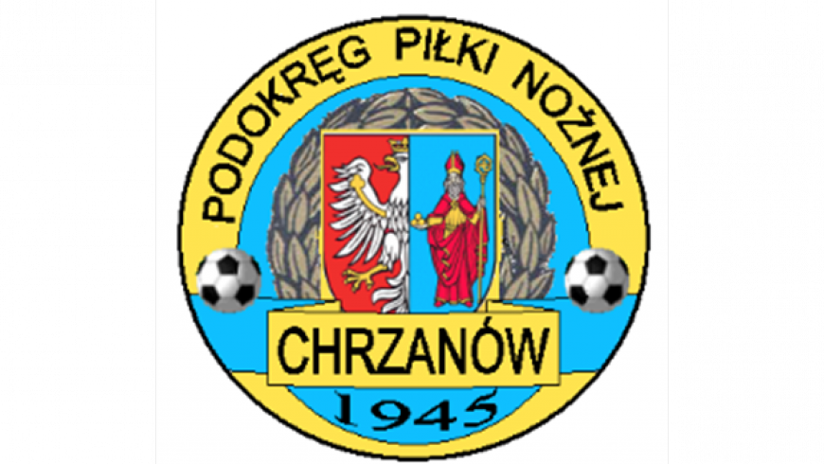
32-500 Chrzanów
ul. 3 Maja 1 (I piętro),
tel. 32 623 14 25
email: ppnchrzanow@wp.pl
email: kd.ppnchrzanow@wp.pl
K.D. tel. kom. 606 214 103
www.ppnchrzanow.pl
PKO BP.SA. 52 1020 2384 0000 9702 0062 4874
Chrzanów, 09.10.2024
KOMUNIKAT
KD. PPN. Chr Nr /08/KLASA A/24-25/RJ/
z posiedzenia Komisji Dyscypliny PPN Chrzanów w dniu 09.10.2024 roku

Komisja Dyscypliny w składzie:
- Jacek Kijak Przewodniczący
- Ryszard Witkowski V-ce Przewodniczący
- Jacek Hejmo Sekretarz
- Robert Malik Członek

postanowiła, co następuje :
A KLASA ”
LP. | OBWINIONY | PRZEWINIENIE DYSCYPLINARNE | MECZ, KOMUNIKAT KTÓREGO DOTYCZY SPRAWA | ORZECZENIE | PODSTAWA PRAWNA | UZASADNIENIE
1. | KAMIL B****  MKS ALWERNIA | Wykluczenie bezpośrednia czerwona kartka | MKS ALWERNIA – SPRIN REGULICE  28.09.2024 | Kara dyskwalifikacji 2 meczy | Art. 61 § 1 Regulaminu Dyscyplinarnego PZPN | Ustalono na podstawie sprawozdania extranetowego.
2. | SPRIN REGULICE | Napomnienie co najmniej 5 zawodników jednej drużyny w danym meczu | SPRIN REGULICE – BŁYSKAWICA MYŚLACHOWICE  06.10.2024 | Kara pieniężna w kwocie 150 zł. | §18 ust. 4a Regulaminu Rozgrywek Piłkarskich MZPN na sezon 2022/2023  Oraz Uchwałą nr 21/Z/2022 z dn.29.06.2022 Zarządu MZPN art. 2 pkt.8.1 | 5 zawodników drużyny zostało napomnianych lub wykluczonych w tym meczu.  Ustalono na podstawie sprawozdania extranetowego.
3. | BŁYSKAWICA MYŚLACHOWICE | Napomnienie co najmniej 5 zawodników jednej drużyny w danym meczu | SPRIN REGULICE – BŁYSKAWICA MYŚLACHOWICE  06.10.2024 | Kara pieniężna w kwocie 150 zł. | §18 ust. 4a Regulaminu Rozgrywek Piłkarskich MZPN na sezon 2022/2023  Oraz Uchwałą nr 21/Z/2022 z dn.29.06.2022 Zarządu MZPN art. 2 pkt.8.1 | 5 zawodników drużyny zostało napomnianych lub wykluczonych w tym meczu.  Ustalono na podstawie sprawozdania extranetowego.
4. | ZAGÓRZANKA ZAGÓRZE | Napomnienie co najmniej 5 zawodników jednej drużyny w danym meczu | ZAGÓRZANKA ZAGÓRZE – MKS ALWERNIA  05.10.2024 | Kara pieniężna w kwocie 150 zł. | §18 ust. 4a Regulaminu Rozgrywek Piłkarskich MZPN na sezon 2022/2023  Oraz Uchwałą nr 21/Z/2022 z dn.29.06.2022 Zarządu MZPN art. 2 pkt.8.1 | 5 zawodników drużyny zostało napomnianych lub wykluczonych w tym meczu.  Ustalono na podstawie sprawozdania extranetowego.
5. | MKS ALWERNIA | Napomnienie co najmniej 5 zawodników jednej drużyny w danym meczu | ZAGÓRZANKA ZAGÓRZE – MKS ALWERNIA  05.10.2024 | Kara pieniężna w kwocie 150 zł. | §18 ust. 4a Regulaminu Rozgrywek Piłkarskich MZPN na sezon 2022/2023  Oraz Uchwałą nr 21/Z/2022 z dn.29.06.2022 Zarządu MZPN art. 2 pkt.8.1 | 5 zawodników drużyny zostało napomnianych lub wykluczonych w tym meczu.  Ustalono na podstawie sprawozdania extranetowego.
6. | MATEUSZ K*****  MKS ALWERNIA | Wykluczenie bezpośrednia czerwona kartka | ZAGÓRZANKA ZAGÓRZE – MKS ALWERNIA  05.10.2024 | Kara dyskwalifikacji 2 meczy | Art. 61 § 1 Regulaminu Dyscyplinarnego PZPN | Ustalono na podstawie sprawozdania extranetowego.
7. | MATEUSZ T***  MKS ALWERNIA(TRENER) | Wykluczenie bezpośrednia czerwona kartka | ZAGÓRZANKA ZAGÓRZE – MKS ALWERNIA  05.10.2024 | Kara dyskwalifikacji 2 meczy | Art. 62 § 1 Regulaminu Dyscyplinarnego PZPN | Ustalono na podstawie sprawozdania extranetowego.
8 | JANUSZ W*****  KIEROWNIK DRUŻYNY SPRIN REGULICE | Wykluczenie bezpośrednia czerwona kartka | SPRIN REGULICE – BŁYSKAWICA MYŚLACHOWICE  06.10.2024 | K.D. wzywa na dzień 16.10.2024.  godz.17.20 | Art. 62 Regulaminu Dyscyplinarnego PZPN | Ustalono na podstawie sprawozdania extranetowego.
9. | KRZYSZTOF T****  SPRIN REGULICE | Słowa i zachowania wulgarne lub powszechnie uznane za obraźliwe | SPRIN REGULICE – BŁYSKAWICA MYŚLACHOWICE  06.10.2024 | K.D. wzywa na dzień 16.10.2024.  godz.17.30 | Art. 69 Regulaminu Dyscyplinarnego PZPN | Ustalono na podstawie sprawozdania extranetowego.
„ B KLASA ”
LP. | OBWINIONY | PRZEWINIENIE DYSCYPLINARNE | MECZ, KOMUNIKAT KTÓREGO DOTYCZY SPRAWA | ORZECZENIE | PODSTAWA PRAWNA | UZASADNIENIE
1. | WOLANKA WOLA FILIPOWSKA | Wycofanie się z drużyny w trakcie rozgrywek |  | Kara pieniężna dla klubu WOLANKA WOLA FILIPOWSKA w wysokości 1000 zł | Uchwałą nr 21/Z/2022 z dn.29.06.2022 Zarządu MZPN art. 2 pkt.11.27 | Ustalono na podstawie  wniosku Wydziału gier.
„ TRAMPKARZE ”
LP. | OBWINIONY | PRZEWINIENIE DYSCYPLINARNE | MECZ, KOMUNIKAT KTÓREGO DOTYCZY SPRAWA | ORZECZENIE | PODSTAWA PRAWNA | UZASADNIENIE
1. | KAMIL SZ****  PROMYK BOLĘCIN | Wykluczenie bezpośrednia czerwona kartka | ARKA BABICE – PROMYK BOLĘCIN  08.10.2024 | K.D. wzywa wraz z trenerem na dzień 16.10.2024.  godz.17.40 | Art. 61 § 2.1 Regulaminu Dyscyplinarnego PZPN | Ustalono na podstawie sprawozdania extranetowego.
2. | BARTOSZ P*****  TRENER  ARKA BABICE | Brak porządku lub bezpieczeństwa na stadionie | ARKA BABICE – PROMYK BOLĘCIN  08.10.2024 | K.D. wzywa na dzień 16.10.2024.  godz.17.50 | Art. 64 Regulaminu Dyscyplinarnego PZPN | Ustalono na podstawie sprawozdania extranetowego.
„ SPRAWY SĘDZIOWSKIE ”
LP. | OBWINIONY | PRZEWINIENIE DYSCYPLINARNE | MECZ, KOMUNIKAT KTÓREGO DOTYCZY SPRAWA | ORZECZENIE | PODSTAWA PRAWNA | UZASADNIENIE
1. | WIKTOR Z**** | Nieterminowe przesłanie sprawozdania | POLONIA LUSZOWICE – MKS TRZEBINIA  25.09.2024 | Kara upomnienia | Art. 82 Regulaminu Dyscyplinarnego PZPN | Ustalono na podstawie  wniosku Wydziału gier.
2. | WIKTOR Z**** | Nieterminowe przesłanie sprawozdania | NADWIŚLANKA OKLEŚNA – ZAGÓRZANKA ZAGÓRZE  05.10.2024 | Kara nagany | Art. 82 Regulaminu Dyscyplinarnego PZPN | Ustalono na podstawie  wniosku Wydziału gier.

Komisja Dyscypliny wzywa na dzień 16.10.2024 godz. 18.00 trenera drużyny TEMPO PŁAZA p. ŁUKASZA M*** celem złożenia wyjaśnień sprawa dotyczy Turnieju Żaków z dn 07.09.2024
Przewodniczący KD V-ce Przewodniczący
Jacek Kijak Ryszard Witkowski

